東海大學中等教育學程師培中心實地學習紀錄表
學生姓名：沈瑩榛 | 學號：s1027216 | 科目：國文科
日期時間： 105 年 12 月 14 日（星期三） 10 時 00 分至 13 時 00 分
實地學習學校及單位(班級)：臺中市市立嶺東高級中學
實地學習項目： ■訪談中學教師 □訪談中學學Th □課室觀察 □補救教學(課業輔導)
準備活動：■拜會機構相關人員 ■場地探查 ■訪談大綱準備 □教案/教材準備
實地學習內容與心得、反思 名稱：嶺東中學──王寶漢老師：學思達教學 影片拍攝企劃書 組員：中文四：連怡安、邱鎂玲
音樂四：沈瑩榛 音樂碩二：林念臻
1.影片名稱：王寶漢老師專訪 - 學思達教學
2.影片長度：15分49秒鐘
3.影片類型：學思達教學理論、理念
4.拍攝主題：專訪王寶漢老師，以了解學思達課程教學模式。
5.拍攝目的：教學媒體課程實地學習
6.拍攝地點：嶺東中學圖書館研討室
7.影片特色：
藉由採訪王寶漢老師的學思達教學模式，來了解現今翻轉教室的流行以培養學Th自主學習自主 能力，課前課後都有自主學習；課中有提問、共學、實驗、回饋等歷程，故以學Th中心，兼具互動 主動、行動的「三動學習」可達成。自主學習方式很多，課堂互動方式也很多，兩者組合起來的模 式就很多。不過，不同模式都有一個共同思考：什麼樣的學習比較可以善用教室裡面匯聚一群人的 情境？看影片、聽講、閱讀、寫作等，也許在課外或家中就可以自主完成，但具有互動性質、合作 結構、實驗操作與即時回饋等特性的學習，也許在課堂時間內比較容易發揮。因此，個案討論、議 題辯論、師Th問答、同儕教導、合作學習、問題導向、專題導向、探究發現、科學實驗等學習的方 式，都變得更為適合，而且都強調主動、互動與行動學習。

、

8.腳本大綱：
2016/12/14 這天早上10-12點進行採訪，採訪地點為嶺東中學圖書館研討室，事前和王老師 通信老師已告知我們他當上學務主任因此行政工作較為繁忙，因此學思達教學備課方面時間不足遇 到一些瓶頸，因此不開放觀課，但我們採訪時會播放上課影片與我們分享，也不吝嗇寄網址給我們 放入採訪影片中。因此此次採訪就只有專訪王老師沒有進班觀課的部分。
事前一週我們已擬好一些問題要訪問王老師，以下是問題的大方向： 一、在學思達教學上因和傳統教學模式完全不同，是否有家長或學Th無法接受的情況，您有什麼看 法或解決方法？
二、若是遇到上課中不肯配合分組討論的學Th您該如何處理？ 三、您對於學思達教學的看法是什麼，您認為他跟以往傳統教學模式之優缺點比較？ 四、翻轉教育比起傳統教學模式一定較為繁瑣，備課也會更久，請問讓您想推動學思達教育的原因
是？ 五、您翻轉教育教學現場的分組方式為何種，遇到最大的困難是？

9.角色說明：主角──王寶漢老師
10.進度規畫：
• 11/28 討論採訪王寶漢老師以及聯絡完畢
• 12/05 撰寫拍攝計畫書及工作分配
• 12/14 前進嶺東中學進行王寶漢老師專訪
• 12/19 影片後製
• 12/26 影片後製
• 01/03 影片完成

11.製作團隊／小組分配工作：
• 導演/後製（製作拍攝腳本、分鏡表）：怡安、瑩榛、鎂玲、念臻
• 編劇（寫文字劇本）：怡安
• 攝影：怡安、念臻
• 攝影助理、或製片/場記：鎂玲、瑩榛 12.影片連結：https://www.youtube.com/watch?v=71H9VwS-D_E&feature=youtu.be

心得:

在專訪前的我，完全不知道學思達教育這個概念，透過王寶漢老師逐一地介紹、說明，以及仔細地觀看老師上課的影片，實在獲益匪淺。

傳統上多為填鴨式教育，總是不斷的考試、考試、考試! 學生能吸收的知識僅是表面而已，然而學思達提倡自學、思考及表達，是更深入的學習方式。透過學生分組進行課程，強調主動及互動的教學方式讓課程更加彈性、豐富，也讓學生有更多的機會上台發表、訓練思考能力。這樣的模式是全方位的提升學生的能力，而非表面功夫，學生們也才能夠適應將來大學常常要上台報告、舉手發言這樣的上課情況。若是以傳統的教育，學生們多不敢發言、害怕自己講錯，更遑論上台進行一個完整的口頭報告了，所以學思達教育在這方面能夠確實的訓練學生獨立思考、培養他們的膽量、學習分組互動
，是非常有益的。

雖然要將國文課融合學思達教育是一個很大的挑戰，但王老師非常用心又有創意，老師設計了許
多活動競賽—例如字音字形比賽，比賽的前置工作相當繁瑣，除了需要準備許多道具，例如計分板、
撲克牌、獎品等，老師更要發揮創意設計整個活動流程，讓活動能夠好玩又有趣，實在不是一件容易
的事情。

盡管花費許多時間，王老師還是堅持下去，讓我相當敬佩，很謝謝老師無私地分享他的心路歷程，
我會朝著這個目標繼續努力!

照片:

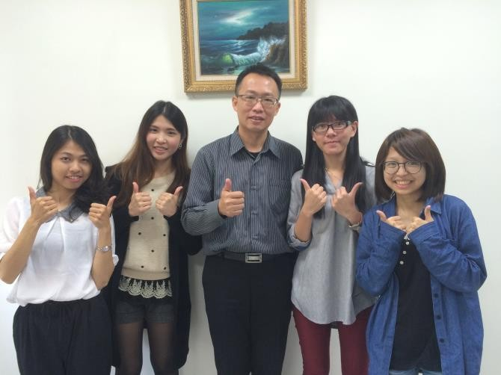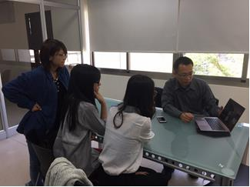
小組成員們與王寶漢老師的合影 與王寶漢老師的訪談過程
實地學習項目 | 時數 | 審核結果 |  |  | 總時數
訪談中學教師 | 時 | □符合 □不符合(說明： )
訪談中學學生 | 時 | □符合 □不符合(說明： )
課室觀察 | 時 | □符合 □不符合(說明： )
補救教學/課業輔導 | 時 | □符合 □不符合(說明： )
其他 | 時 | □符合 □不符合(說明： )
審核結果：□ 通過  □ 不通過，需補救實地學習及時數如下： |  |  | 任課教師簽名 | 日期： 年 月 日

